SỞ VĂN HÓA, THỂ THAO VÀ DU LỊCH TIẾP TỤC ĐẨY MẠNH CẢI CÁCH THỦ TỤC HÀNH CHÍNH - XÂY DỰNG NỀN HÀNH CHÍNH CHUYỂN ĐỔI SỐ PHỤC VỤ NGƯỜI DÂN, DOANH NGHIỆP

Thực hiện chỉ đạo của Chính phủ, UBND thành phố Cần Thơ về đẩy mạnh cải cách thủ tục hành chính gắn với chuyển đổi số. Trong thời gian qua, Sở Văn hóa, Thể thao và Du lịch tiếp tục tích cực triển khai đồng bộ nhiều giải pháp: rà soát đơn giản hóa quy trình, giảm thời gian giải quyết thủ tục, đẩy mạnh số hóa hồ sơ, kết quả giải quyết thủ tục hành chính, tăng tỷ lệ tiếp nhận trực tuyến, công khai minh bạch tiến độ xử lý trên môi trường điện tử… Qua đó, góp phần tạo môi trường thuận lợi cho người dân và doanh nghiệp trong phát triển sản xuất - kinh doanh.
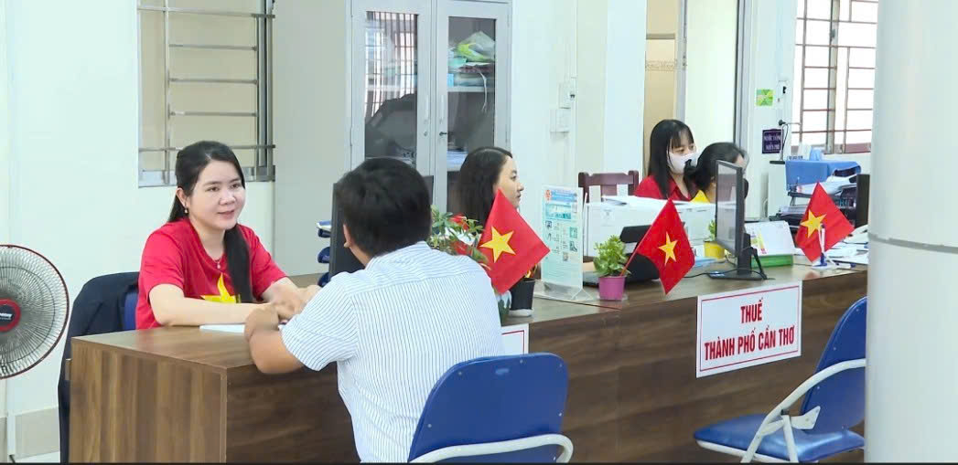

Giải quyết thủ tục hành chính cho người dân
Ngay từ đầu năm, lãnh đạo Sở tăng cường chỉ đạo, chú trọng đổi mới, sáng tạo, đề ra nhiều giải pháp đẩy mạnh cải cách thủ tục hành chính theo hướng phục vụ, chuyên nghiệp, hiện đại, nâng cao mức độ hài lòng của người dân, tổ chức. Các phòng, đơn vị căn cứ chức năng, nhiệm vụ cụ thể triển khai kịp thời, sâu rộng đến toàn thể cán bộ, công chức, viên chức phù hợp yêu cầu nhiệm vụ và tình hình thực tiễn của đơn vị.
Các thủ tục hành chính được cung cấp 100% dịch vụ công trực tuyến, tỷ lệ nộp hồ sơ trực tuyến của Sở đạt 100%; thanh toán trực tuyến được mở rộng giúp người dân và doanh nghiệp thuận lợi, giảm tiếp xúc giấy tờ, giảm thời gian đi lại, chi phí xã hội; công tác số hóa hồ sơ được triển khai quyết liệt, phục vụ chia sẻ dữ liệu, hạn chế phát sinh hồ sơ giấy, từng bước hình thành kho dữ liệu số phục vụ quản lý nhà nước và tái sử dụng trong giải quyết thủ tục.
Hoạt động tiếp nhận hồ sơ, trả kết quả giải quyết TTHC của Bộ phận Tiếp nhận và Trả kết quả Sở tại Trung tâm Phục vụ hành chính công thành phố Cần Thơ được thực hiện chuyên nghiệp, đáp ứng yêu cầu phục vụ cá nhân, tổ chức khi thực hiện TTHC theo quy định. Bên cạnh đó, thường xuyên theo dõi, hướng dẫn, đôn đốc tiến độ giải quyết hồ sơ đảm bảo đúng tiến độ, thời gian quy định, góp phần nâng cao chất lượng giải quyết TTHC, chất lượng phục vụ người dân, doanh nghiệp và được Nhân dân đánh giá cao.
Với nỗ lực đó, kết quả Bộ chỉ số phục vụ người dân và doanh nghiệp trong thực hiện thủ tục hành chính trên môi trường điện tử của Sở theo Quyết định số 766/QĐ-TTg ngày 23 tháng 6 năm 2022 của Thủ tướng Chính phủ phê duyệt Bộ chỉ số chỉ đạo, điều hành và đánh giá chất lượng phục vụ người dân, doanh nghiệp trong thực hiện thủ tục hành chính, dịch vụ công theo thời gian thực trên môi trường điện tử thời gian qua xếp loại xuất sắc. Đây là minh chứng cho tinh thần đồng hành, phục vụ, lấy sự hài lòng của người dân, doanh nghiệp làm trung tâm của CBCCVC Sở.
Trong thời gian tới, Sở Văn hóa, Thể thao và Du lịch tiếp tục duy trì, nâng cao chất lượng phục vụ, tăng cường tuyên truyền hướng dẫn sử dụng dịch vụ công trực tuyến, thúc đẩy mạnh hơn nữa thanh toán trực tuyến, số hóa hồ sơ và chia sẻ dữ liệu. Mỗi cán bộ, công chức, viên chức nêu cao tinh thần trách nhiệm, đổi mới tư duy, chuyên nghiệp – hiện đại – kỷ cương – hiệu quả, góp phần xây dựng nền hành chính số phục vụ ngày càng tốt hơn người dân và doanh nghiệp./.
Ngọc Hiển – Văn phòng Sở

